[东北农业大学论文图片重复遭质疑](https://mp.weixin.qq.com/s?__biz=Mzk1NzMzNDk1Mg==&mid=2247484844&idx=1&sn=6d057ec5dda6e48c2b852febef07b8bc&chksm=c2eb508dd6018a7e880e48198c6e6233ad403b6630bcd55c83b233c7049ba7d54442ffda0ef2&scene=126&sessionid=1743182379)

[学术诚信拷问](javascript:void(0);)2025-03-27 16:08:15广东

**01**

**论文信息**

近日，**东北农业大学**在《Carbohydrate Polymers》（2025年3月）期刊上的研究“Eco-friendly one-pot hydrothermal synthesis of cyclodextrin metal-organic frameworks for enhanced CO2 capture

”（doi: 10.1016/j.carbpol.2025.123250）因图像问题引发关注。该研究由：Xiaoyu Chen , Yan Zhang （通讯作者） , Xiaonan Sui共同完成。

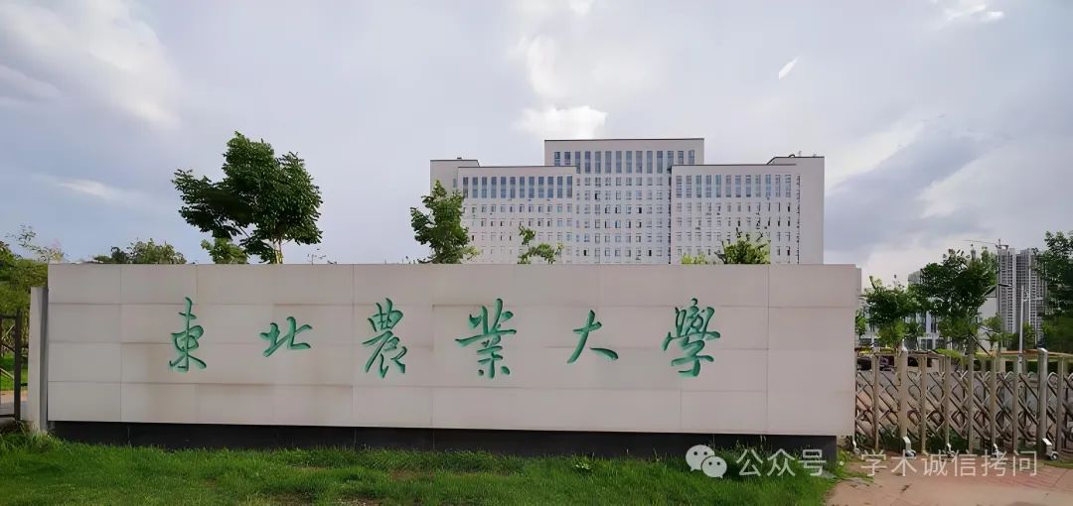

**02**

**基金支持**

作者衷心感谢从中国国家自然科学基金（编号：32372374）获得的资金支持。

**03**

**发表期刊**

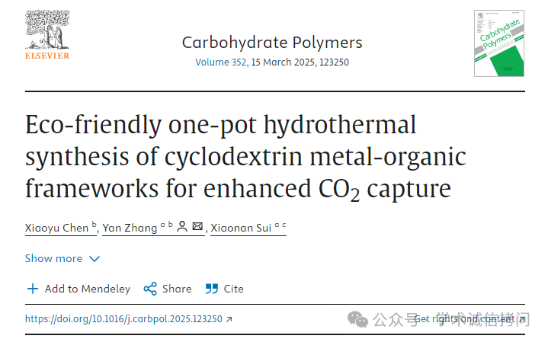

**04**

**质疑内容**

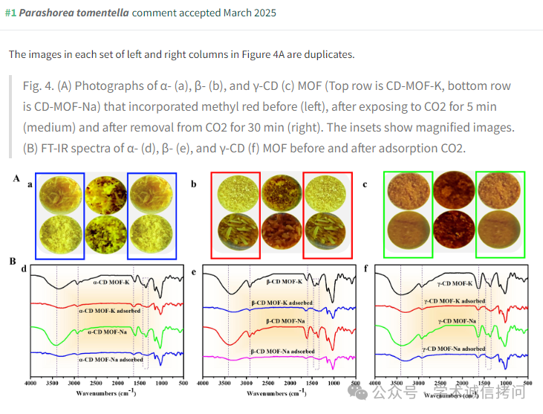

消息来源：

https://pubpeer.com/publications/F18B58F83BF34F2AFADEBC14305B64

郑重声明：

文中所有信息均来自学术网以及公开资料，仅供读者参考。若认为本内容侵犯您或者贵单位的权益，请及时与我们联系。

